Білім беру ұйымының атауы |  | Мектеп - интернат
Пәні: |  | Дүниетану
Бөлім: |  | Табиғат құбылыстары
Педагогтің аты-жөні: |  | Касенова А.Д.
Күні: |  | 26.01
Сынып: |  | Қатысушылар саны: 8 |  | Қатыспағандар саны:
Сабақтың тақырыбы: |  | №19 сабақ. Катаклизм кезіндегі менің қауіпсіздігім.
Оқу бағдарламасына сәйкес оқыту мақсаты: |  | 4.2.3.2 зерттеулер негізінде өз өңірінде туындауы мүмкін табиғи апаттарға болжам жасау
Сабақтың мақсаты |  | Катаклизм кезіндегі қауіпсіздіктермен танысады
Сабақтың барысы
Сабақтың кезеңі//уақыты | Педагогтің әрекеті |  | Оқушының әрекеті |  | Бағалау | Ресурстар
Ұйымдастыру  Өзін-өзі тексеру  Өткен білімді еске түсіру  Жаңа білім  Бекіту  Кері байланыс | Психологиялық ахуалды орнату. Сабаққа дайындық жүргізу.  Ай да біреу аспанда  Күн де біреу аспанда  Тұратұғын елжіреп  Бәрімізде бір жүрек  Үй тапсырмасы  Катаклизм деген не?  Жаңа тақырып  «Топтастыру» әдісі  Бізде болуы мүмкін катаклизмдер  Сел  Дауыл  Жер сілкінісі Су тасқыны  Екі топқа бөлу  І топ «Су тасқыны»  ІІ топ «Жер сілкінісі»  Жаңа сөз  «Тасқын»-су қоймалары мен өзен-иеңіздердің суы ернеуінен шығып, тасу арқылы, жауын-шашынның көп мөлшерде түсуі салдарынан елді басып қалуы  Жеке жұмыс  Суртке қарап қай мезгілде болатын катаклизмдер атап шығу.  ФС тапсырмасы  Су басу кезіндегі қауіпсіздік туралы түсіндіру  Оқулықтағы және қосымша мөліметтермен таныстыру  Қауіпсіздік ережелерін құрастыр.  Пиктограмма арқылы катаклизмнің түрлерін атап шығу  Сергіту сәті  Жаңа білімді бекіту жағдаяттарды беру:  1.Су тасқыны кезінде не істеу керек?  2.Жер сілкінісі болса, не шара қолданасың?  Табиғи апаттар кезіндегі құтқару номерлерге шалу  101 – өрт сөндірушілер  102 – полиция  103 – жедел жәрдем  104 – газ қызметкерлері  112 – құтқару қызметкерлері  Үй тапсырмасы  76-78 бет оқу  Өрт кезінде құтқаратын жолдар табу |  | Шаттық шеңберін жасайды  Ықтимал катаклизмдер тізімі:  Жер сілкінісі  Су басу  Сел  Дауыл  Тақырып бойынша әңгімелейді  Жаңа ұғыммен танысады  Қауіпсіздік шараларымен танысады  Сұрақтарға жауап береді  Жағдаяттан шығу тапсырмаларын орындайды  Өз ойларын айтады  Үй тапсырмасын мұғлімнің көмегімен түсініп алады  Кері байланыс жасайды |  | Оқушыларды мадақтау арқылы бағалау.  ҚБ.  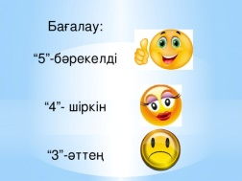  Дескриптор:  Өз жерінде болуы мүмкін катаклизмдерді біледі-1Б  Олар туралы мәліметтер қоса алады-1Б  ҚБ:    Дескриптор:  Су басу кезіндегі қауіпсіздік туралы біледі-1б  Қауіпсіздік ережелерін құрастырды-1б  Бір – бірін бағалайды  Дескриптор:  Сұрақтарға жауап береді-1Б  Төтенше жағдайда өзін қалай ұстауды біледі-1Б  Мықты қорғаныс!    Дескриптор:  Болған жағдайдан шығу жолын қарастыра алады-1Б  Қиын жағдайда қалғандарға көмек қолын созуға әзір-1Б  ҚБ:  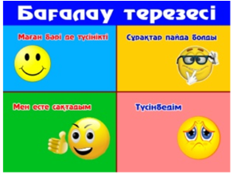 | Бағалау смайликтері  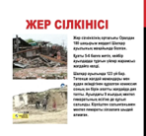  Оқулық  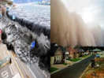  Жұмыс дәптері  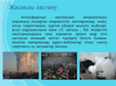  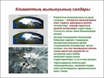  Суреттер  Сызба

